**Автоматизация свистящих с слогах и словах различной сложности с ребенком, имеющем дизартрический компонент.**

*(Формирование универсальных учебных действий на логопедическом занятии )*.

***Цели по формированию УУД***:

Для формирования **личностных**  учебных действий:

* положительно относиться к коррекционным занятиям, понимая их необходимость для того, чтобы стать более успешным в учебной деятельности;
* фонетически и интонационно правильно оформлять свою речь;
* с заинтересованностью воспринимать новый учебный материал и решение новых заданий;
* ориентироваться на понимание причин своих успехов и неудач;
* самостоятельно оценивать собственную деятельность

**для регулятивных :**

* принимать и сохранять учебную задачу;
* планировать свои действия для выполнения задания;

**для познавательных:**

* осознанно и произвольно строить речевое высказывание в устной форме;
* осуществлять рефлексию способов и условий действия, контроль и оценку действия;

**для коммуникативных:** осуществлять учебное сотрудничество с педагогом и сверстниками

* самостоятельно или при помощи педагога формулировать свою точку зрения.

***Цели традиционного логопедического воздействия:***

*Образовательные*

* автоматизация свистящих в слогах и словах различной сложности

*Коррекционно-развивающие*

* развитие артикуляционной моторики
* развитие фонематических процессов
* пополнение и активизация словарного запаса
* Развитие пальчиковой моторики
* Развитие психических процессов
* Развитие просодики, голоса, дыхания

*Воспитательные:*

* Прививать интерес к логопедическим занятиям

*Здоровьесберегающие:*

* Использование психогимнастики, упражнений для плечевого пояса, спокойной музыки, смена положений и упражнений для предотвращения психической и физической усталости.

***Ход занятия:***

1 . Орг.момент

* мы продолжим закреплять в речи свистящие звуки в словах. А что мы будем делать –определи по таблице (мнемотаблица по этапам занятия)
* вспомним правила речи:

*Кто хочет разговаривать,   
Тот должен выговаривать   
Все правильно и внятно,   
Чтоб было всем понятно*.

* **Под музыку**- психогимнастика *Сбросим напряжение и усталость как ели сбрасывают тяжелый снег.*

1. Массаж дифференцированный лица (По методике Архиповой )
2. Массаж языка в ротовой полости заондами Е.В. Новиковой
3. Артикуляционная гимнастика с помощью инновационного

метода –вестибулярной пластинки и усилением функциональной нагрузки, активизируя работу круглой мышцы губ.

1. Дыхательная гимнастика

* по Стрельниковой «ладошки»(один подход)
* Компьютерная программа «Игры для тигры» - « «одуванчики» - тренинг длительности и силы выдоха.

1. Правило пяти «ДА» (на каждый пальчик):

|  |
| --- |
| Я хочу! |
| Я могу! |
| Я знаю! |
| Я умею! |
| Я делаю |

1. Х-ка согласных по таблице Мисаренко.
2. Установка: произносим только слоги с Г 1 ряда Произнесение слогов с тактильной кинестетической стимуляцией

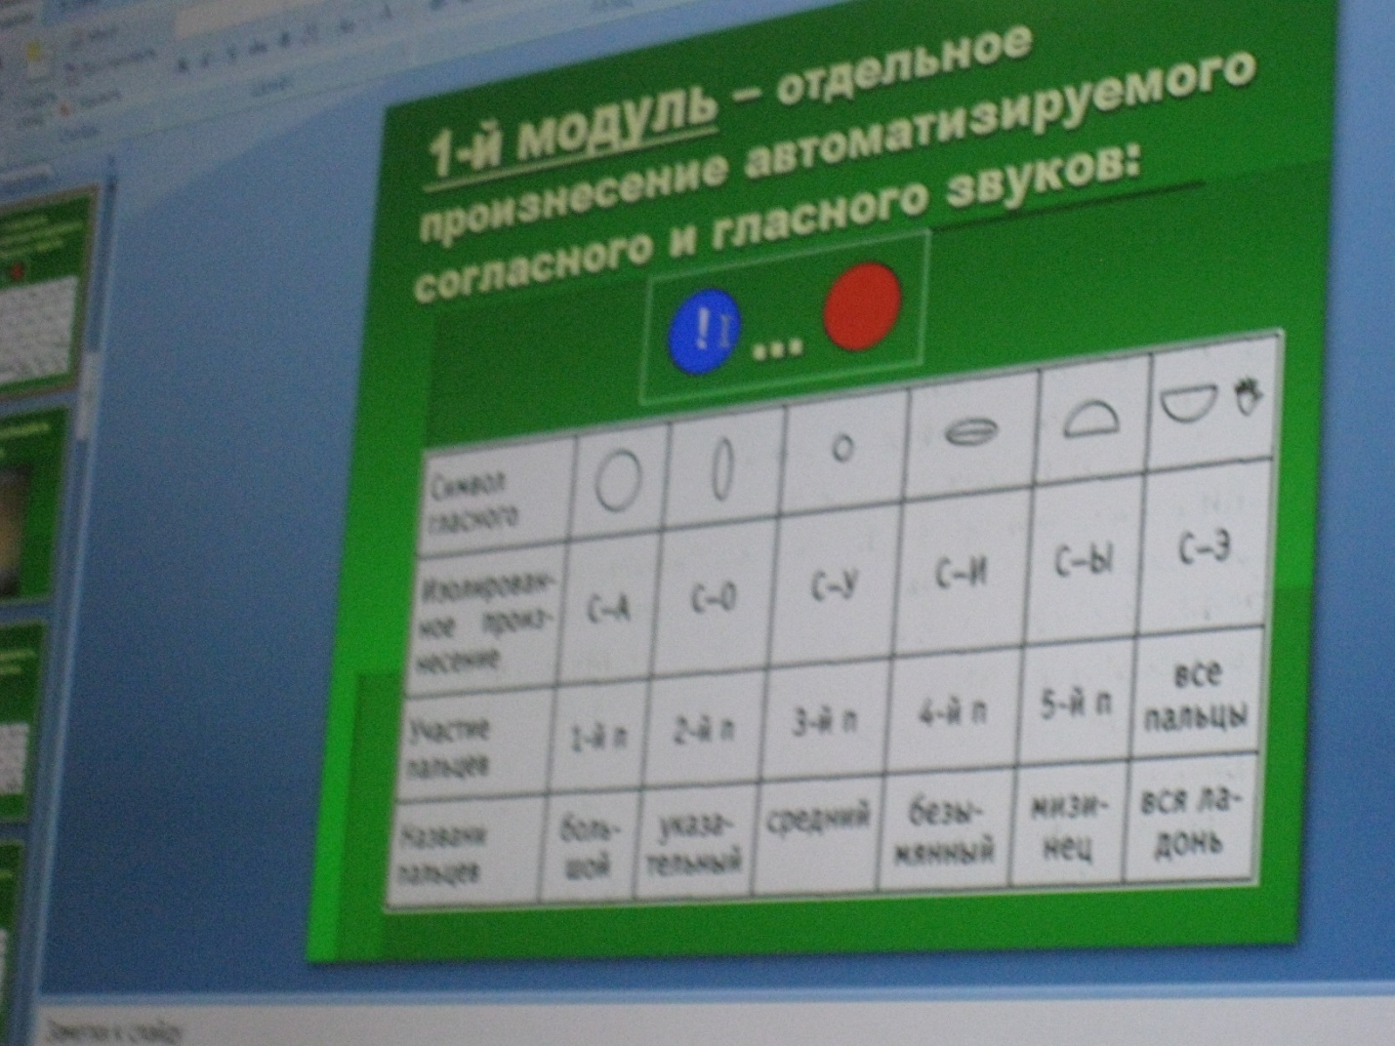

+ работа губ (***многоуровневое задание*) стимулия работы губ и внимание, чтобы не читать лишние слоги**

|  |  |  |
| --- | --- | --- |
| **СMA** | **ЦПО** | **БЗУ** |
| **СМЫ** | **ПСИ** | **ЦБО** |
| **ЗМУ** | **СПА** | **СБУ** |
| **МЗЕ** | **ПЦИ** | **БСЫ** |
| **МСУ** | **ПСЭ** | **СБА** |

1. Поработаем со словами

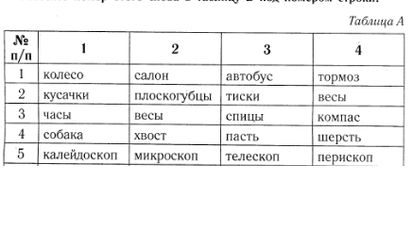

* 1я строка – прочитай слова **громко, тихо**, а теперь скажи какое слово лишнее и почему?
* Подбери схемы, помнишь как мы действуем? Секретный приём) (подбородок ударяется на каждую гласную об руку).
* А теперь посмотри на эти лица и скажи, какое настроение они выражают?(Предлагаются фотографии людей с эмоциями :гнев, радость, удивление. Грусть) Давай скажем слово (Какое?) с таким же настроеним, интонацией произнеси любое слово с таблицы слов**.**

1. **Физ.пауз**а.

* Улучшение мозгового кровообращения -повороты головы вперед – назад (медленно), головуповернуть направо налево
* Снять утомление с мелких мышц: руки перед собой кисти вниз сжать – разжать, вверх то же; стряхнуть кисти рук

1. Составим инструкцию в помощь другим ребятам. Одну схематично, другую – словесную.

* Мы с тобой на компьютере составили схему распечатали.

Слоги.

Чем она полезна?

( она как напоминалка-сразу вспоминаешь что надо делать).

* А словестная инструкция кому больше подойдет? (Кто еще не очень помнит правило).

Прочитай ее. Все правильно?

Инструкция.

«Как правильно определить количество слогов в слове».

Прочитай или произнеси слово.

2. Определи гласные.

Сколько в слове гласных, столько и слогов».

4. Если затрудняешься определить гласные, то:

* Сверься с таблицей гласных
* Проверь приемом (рука под подбородок(
* Попроси помочь

1. Итог. Как ты считаешь наше занятие для тебя полезно? Чем? (Помогает мне свободнее общаться)

На какой ступени твоей лестницы успеха ты находился в начале занятия. А сейчас? Почему? (Я стал увереннее себя чувствовать)

 